TP 2.1

Client :

Je demande à l’utilisateur d’entrer une ligne entière avec scanner.nextLine().

Avant d’envoyer, je vérifie si l’opération est bien écrite , j’utilise une règle appelée VALID_INPUT (un “matcher”) pour voir si ce que l’utilisateur a tapé suit le bon format   
Si c’est mal écrit (ex: “abc + 3”), je dis “Syntaxe invalide” et je recommence . Sinon ,je découpe l’opération en 3 parties : premier nombre (n1), opérateur (op), deuxième nombre (n2).Je les envoie au serveur avec out.writeInt(n1), out.writeUTF(op) et out.writeInt(n2).

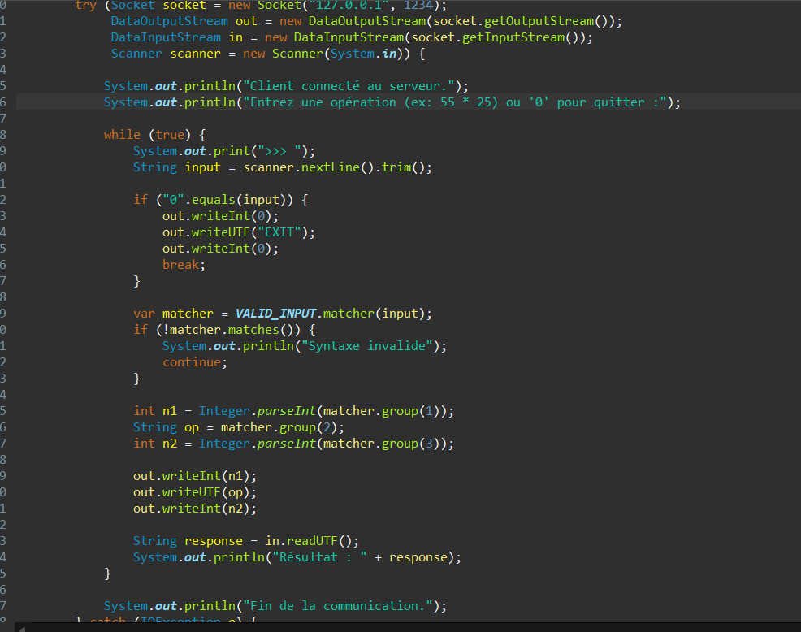

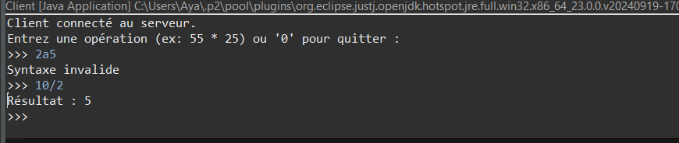

Server :

À chaque tour , il lit le premier nombre (n1) avec in.readInt(), il lit l’opérateur (op) avec in.readUTF()et il lit le deuxième nombre (n2) avec in.readInt(). Il calcule le résultat, puis l’envoie au client sous forme de texte avec out.writeUTF(String.valueOf(res))

